**Instituto Tecnológico Superior Zacatecas Norte**

**Integrantes**

**Tania Angélica Esparza Ramírez.**

**Salma Yosselin Gómez de la Fuente.**

**Daniel Marrufo Rivera.**

**Franklin Omar Camacho Sierra.**

**Manual de Usuario Sistema NOSE.CONT**

**Cliente: Manuel Ignacio Salas Guzmán**

**Fecha de entrega: 04/12/2017**

1.- Al iniciar el sistema nose.cont se muestra el siguiente mensaje de bienvenida:

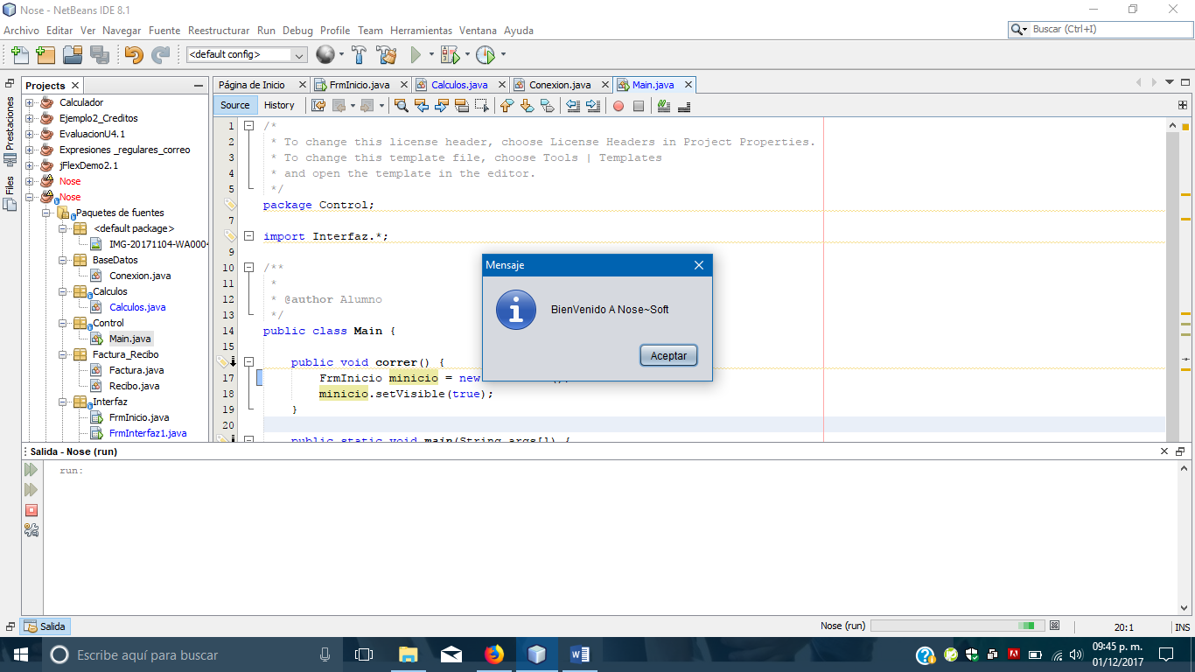

2.- Damos click en aceptar para comenzar a usar el sistema

3.- Una vez ingresando al sistema nos aparece una pequeña ventana donde debemos agregar el RFC mediante el cual se estará validando la carga de archivos de la persona con ese RFC.

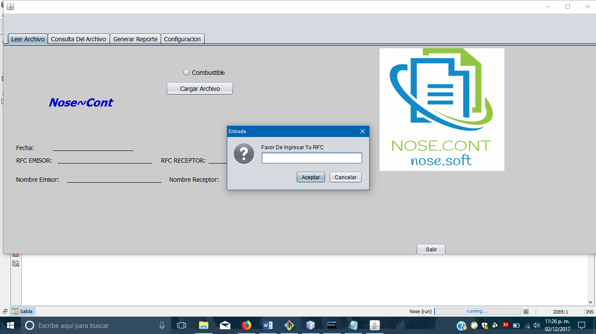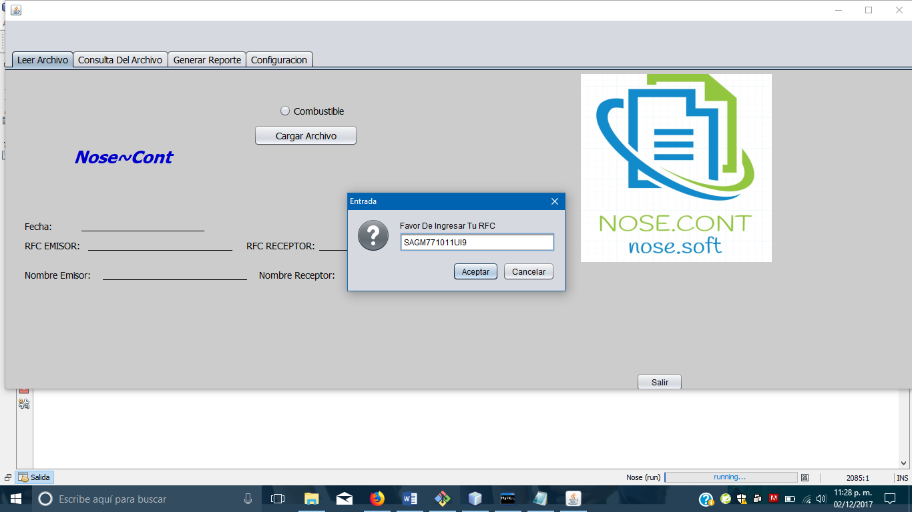4.- Agregamos el RFC revisando que esté correctamente ingresado y damos click en Aceptar

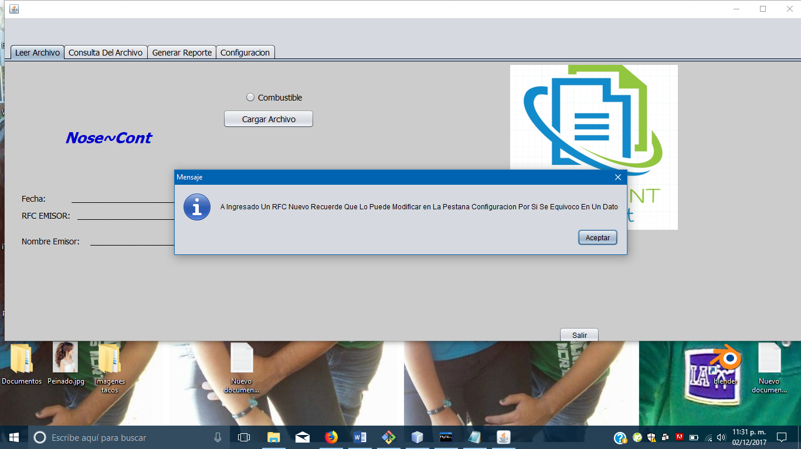5.- Al dar click en Aceptar nos aparece el siguiente mensaje, el cual nos da la instrucción de que si ingresamos mal el RFC por error, en la pestaña de Configuración lo podemos editar:

6.- Damos click en Aceptar, nos muestra un mensaje de “guardado”, dónde se confirma que se guardó correctamente el dato, damos click en Aceptar y nos aparece la ventana del menú principal.

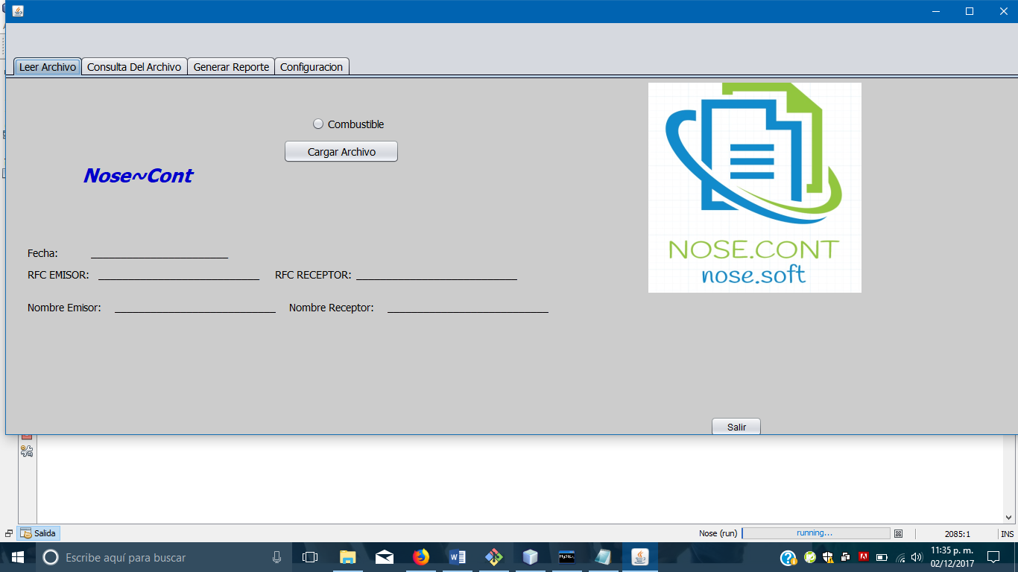

LEER ARCHIVO

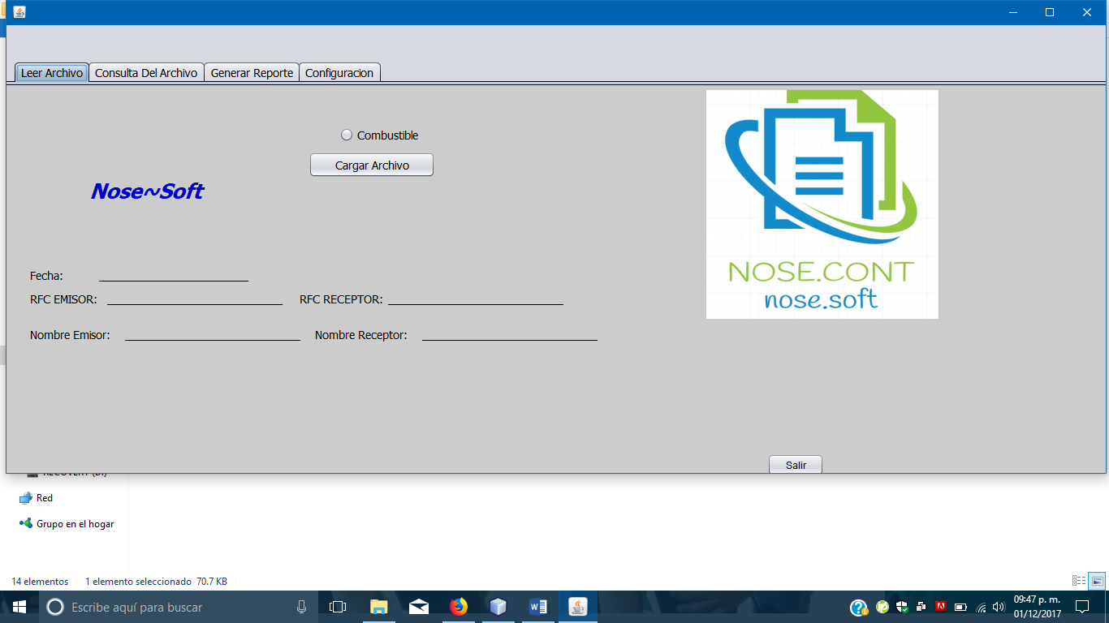7.- Una vez ingresando a la ventana principal, podemos ver las diferentes pestañas con las que cuenta el menú del sistema, las cuales son: Leer Archivo, Consulta Del Archivo, Generar Reporte y Configuración.

8.- En la pestaña principal que es la de “Leer Archivo” podemos ver varios campos los cuales son: Fecha, RFC EMISOR, RFC RECEPTOR, Nombre Emisor y Nombre Receptor, estos campos se llenarán con los datos de los archivos XML que se vayan cargando.

9.- También podemos ver un botón llamado Cargar Archivo que es por medio del cual elegiremos los archivos a cargar y un Campo de combustible, el cual al seleccionar realizará un calculo específico en base al método de pago de facturas de combustible.

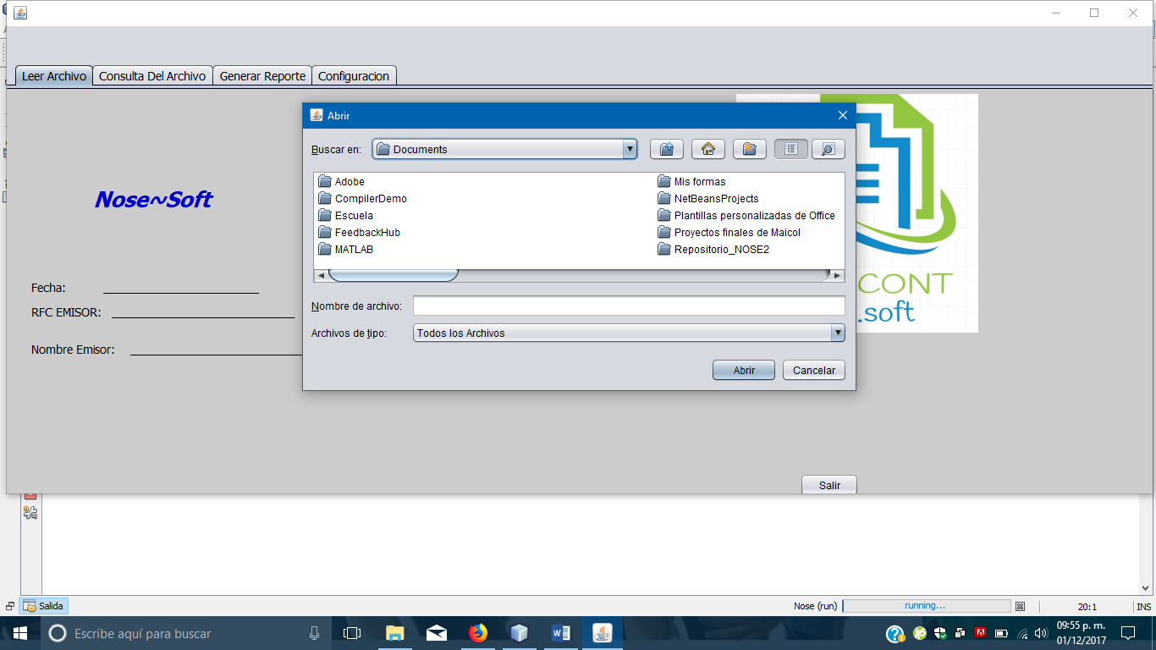10.- Al dar click en el botón Cargar Archivo nos aparece la siguiente ventana:

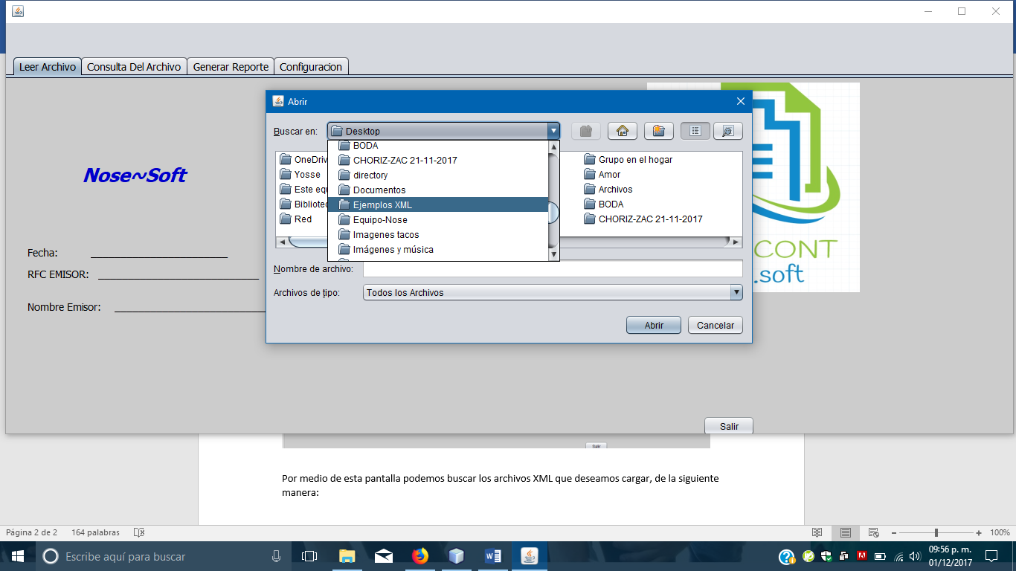11.- Por medio de esta pantalla podemos buscar los archivos XML que deseamos cargar, de la siguiente manera:

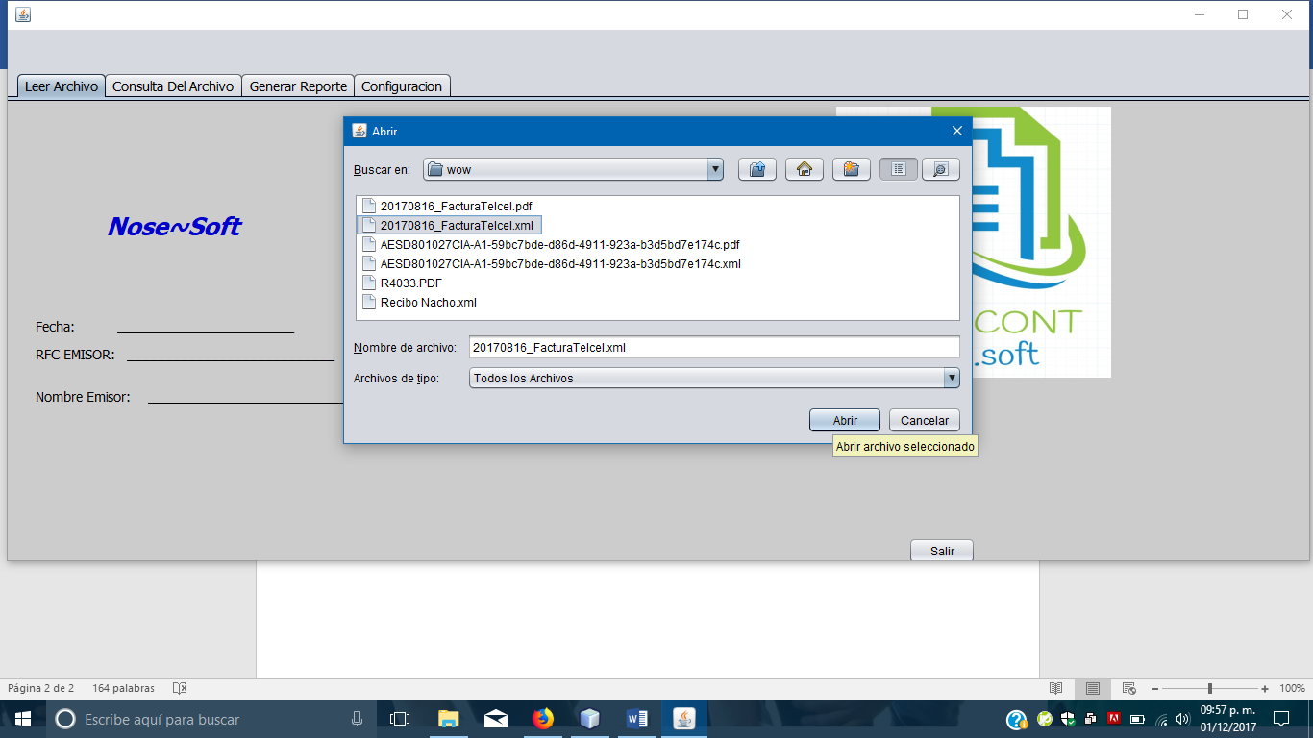12.- Una vez seleccionado el archivo XML damos click en abrir:

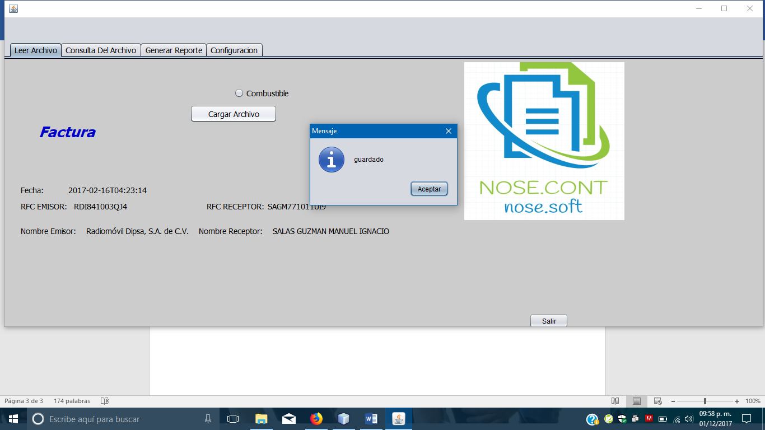13.- Para asegurarnos de que el archivo se haya cargado correctamente, el sistema nos mandará un mensaje de “guardado”, nos mostrará los datos del archivo en los campos de la primera pestaña y además nos indicará si se trata de una Factura o un Recibo:

14.- Damos click en Aceptar y los datos quedarían correctamente guardados.

CONSULTA DE ARCHIVO

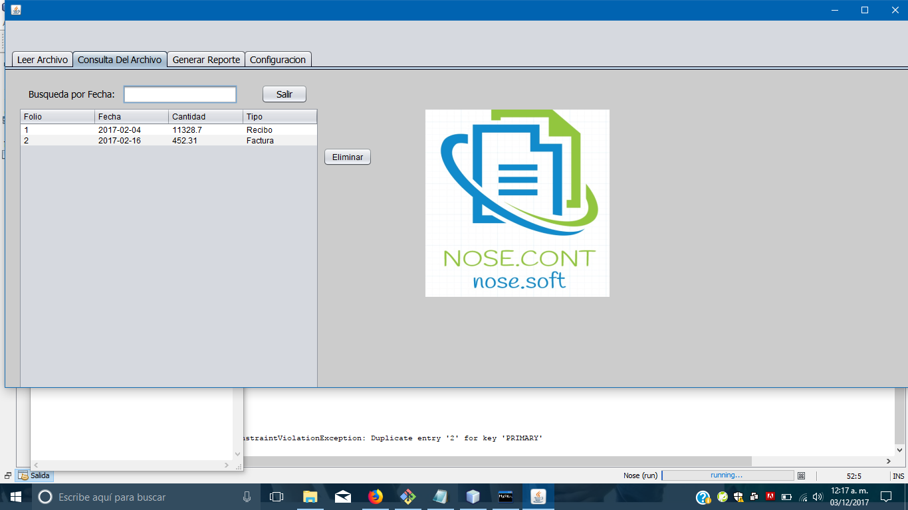15.- Para consultar un archivo cargado, damos click en la segunda pestaña la cual se llama “Consulta De Archivo” y nos mostrará la siguiente ventana:

16.- En la cual por medio de la tabla podemos ver los archivos que se han cargado y guardado correctamente, además también por medio de la fecha podemos filtrar la búsqueda de la siguiente manera:

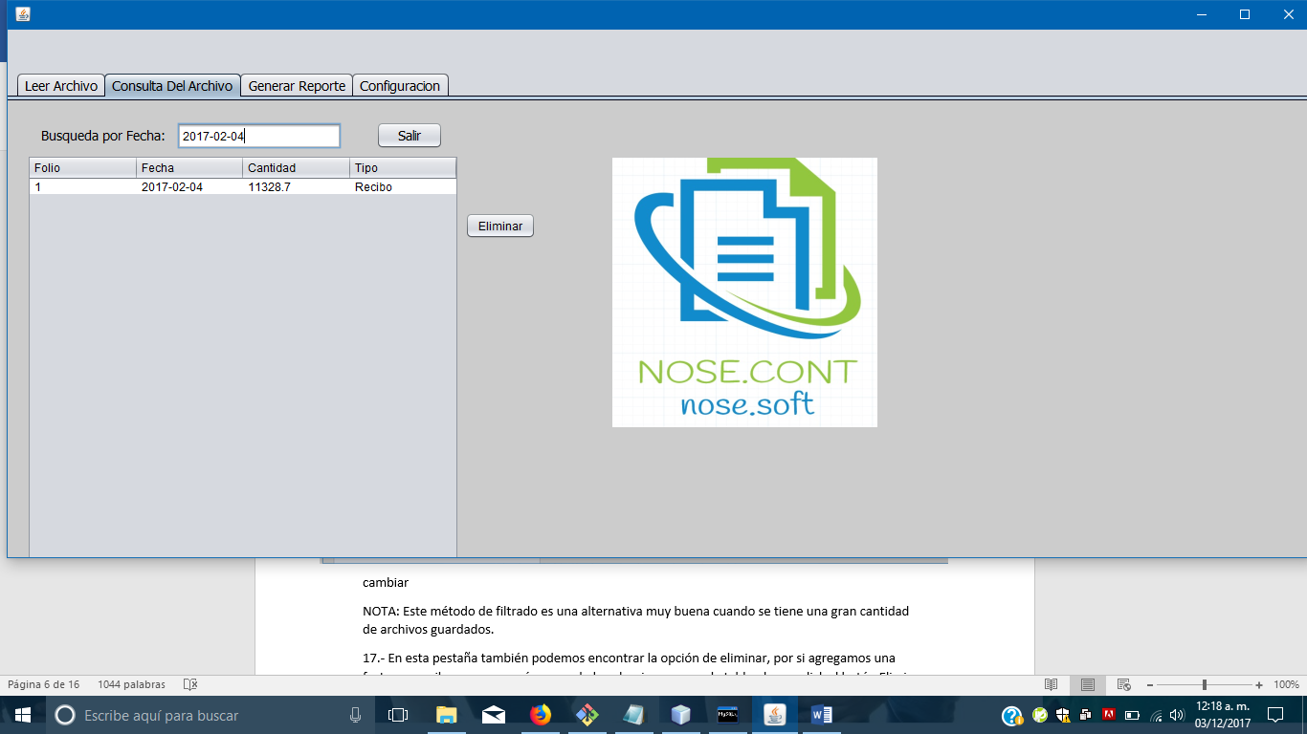

NOTA: Este método de filtrado es una alternativa muy buena cuando se tiene una gran cantidad de archivos guardados.

17.- En esta pestaña también podemos encontrar la opción de eliminar, por si agregamos una factura o recibo que no queríamos, solo lo seleccionamos en la tabla, damos click al botón Eliminar y se eliminará de los registros.

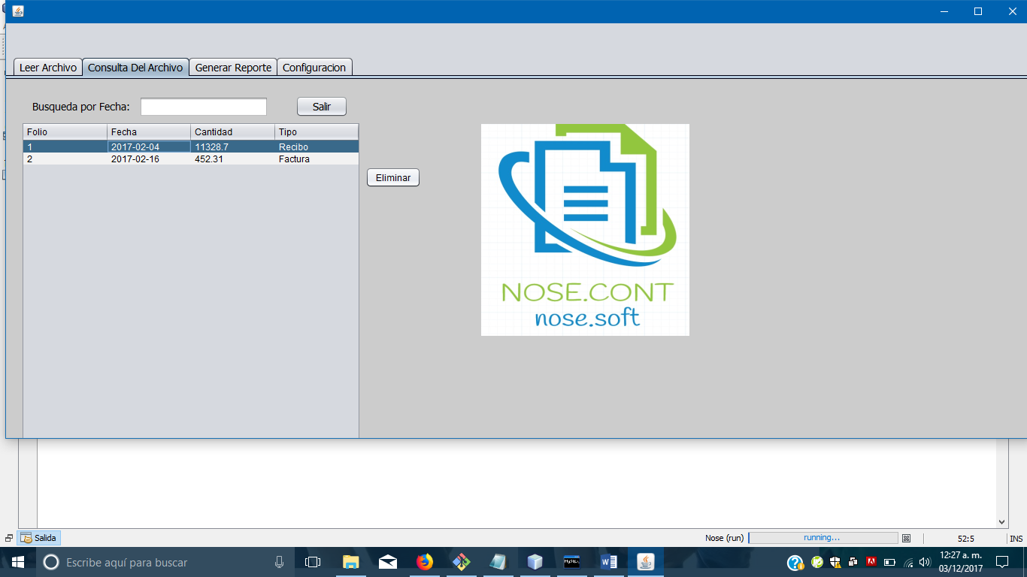

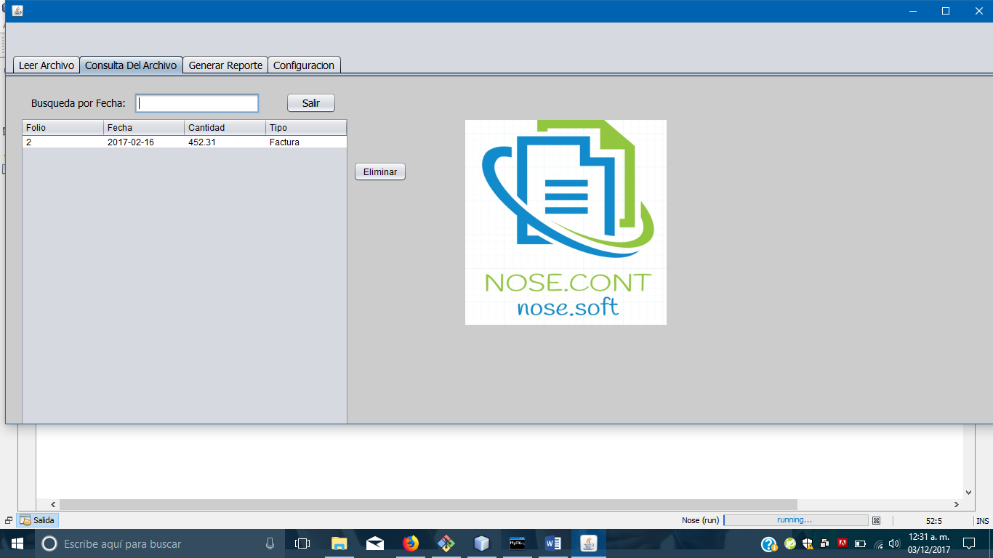

GENERAR REPORTE

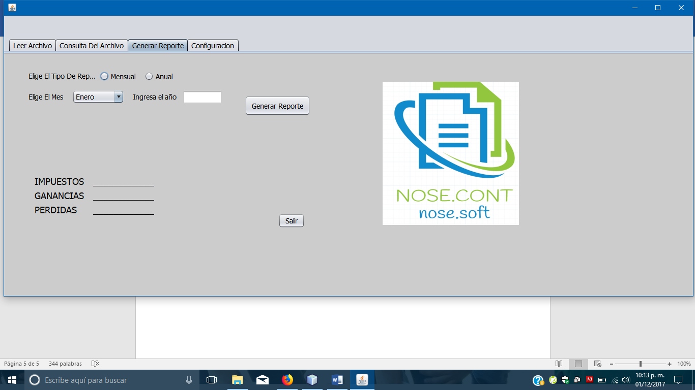18.- Para generar un reporte de Impuestos, Ganancias y Pérdidas en base a los archivos guardados, tenemos que dar click a la tercera pestaña llamada “Generar Reporte”, la cual nos muestra la siguiente ventana:

19.- En esta ventana encontramos diferentes opciones, así como los campos de IMPUESTOS, GANANCIAS Y PERDIDAS, que son en los cuales se mostrarán los resultados.

20.- Cabe destacar que podemos generar dos tipos de reporte, Reporte Mensual y Reporte Anual, para seleccionar cual de los dos queremos debemos marcar la casilla dependiendo del tipo.

Si es un Reporte Mensual sería de la siguiente forma:

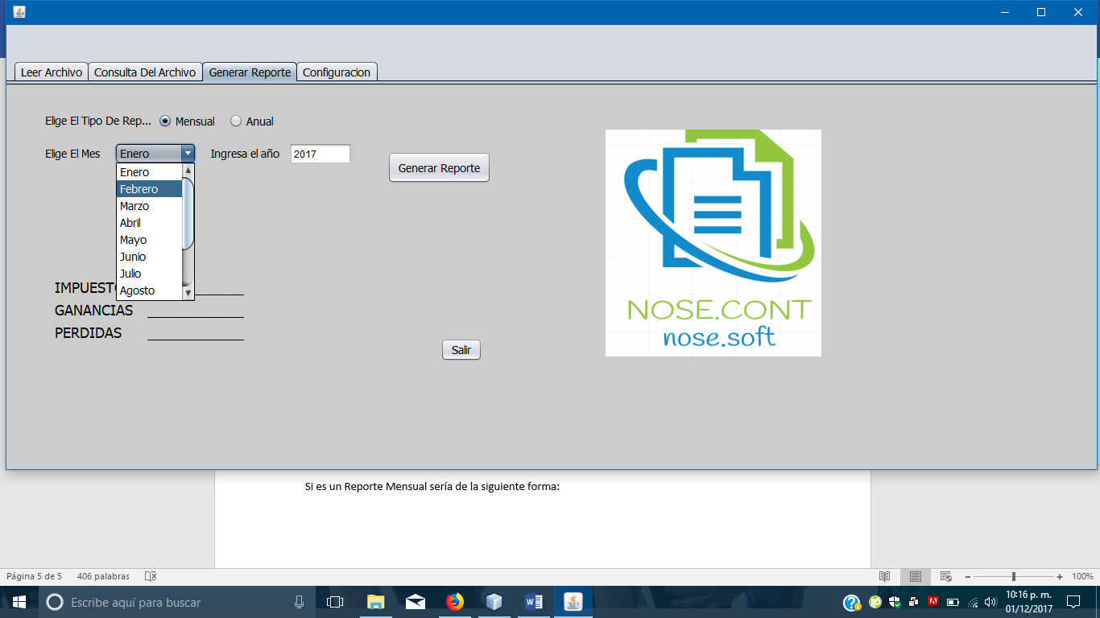21.- Marcamos la casilla de Mensual, seleccionamos el mes e ingresamos el año.

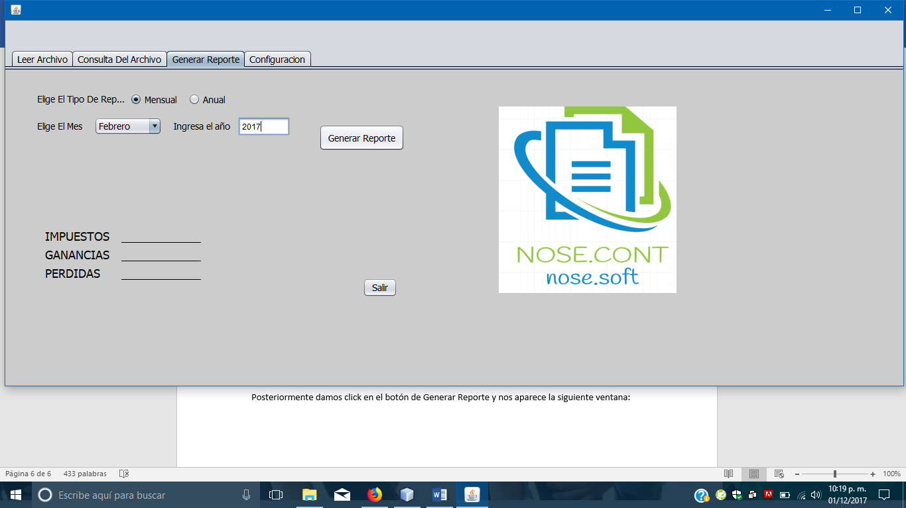NOTA: Es importante que los campos solicitados estén correctamente ingresados y que no se deje ningún campo vacío, para poder generar el reporte de manera satisfactoria.

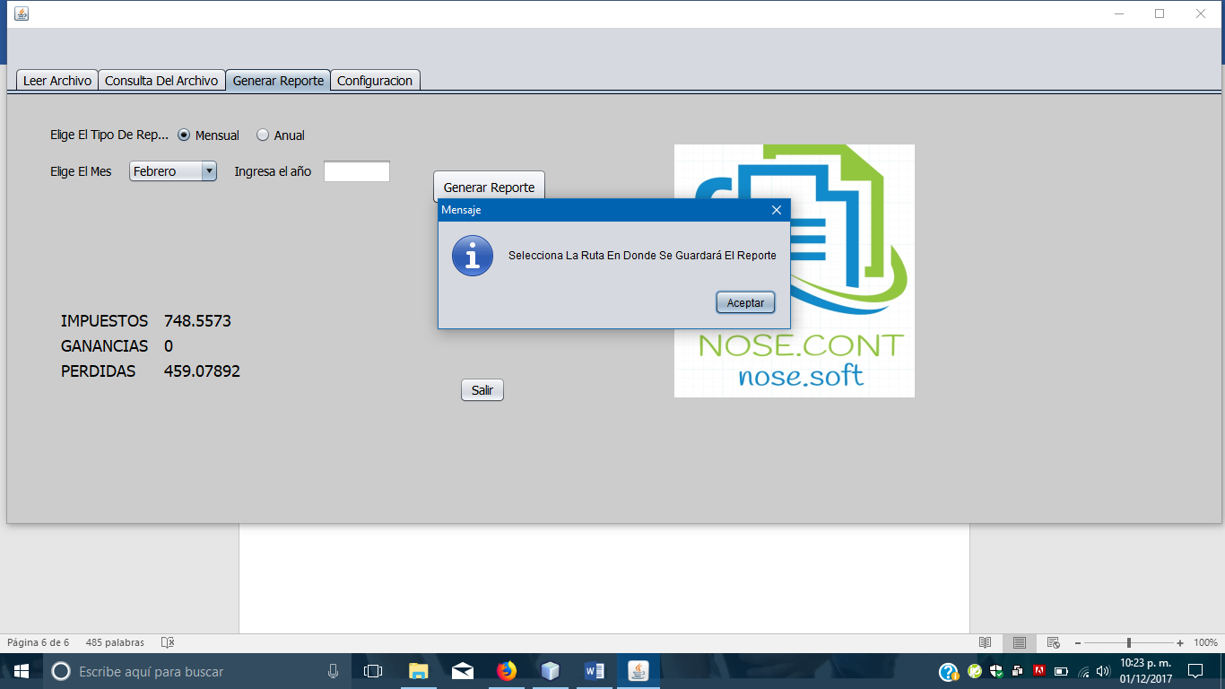22.- Posteriormente damos click en el botón de Generar Reporte, al dar click en el botón se llenan los datos de los campos de IMPUESTOS, GANANCIAS Y PERDIDAS, y nos aparece el siguiente mensaje para seleccionar la ruta donde guardaremos el reporte:

23.- Damos click en aceptar y nos muestra la ventana para seleccionar la ruta:

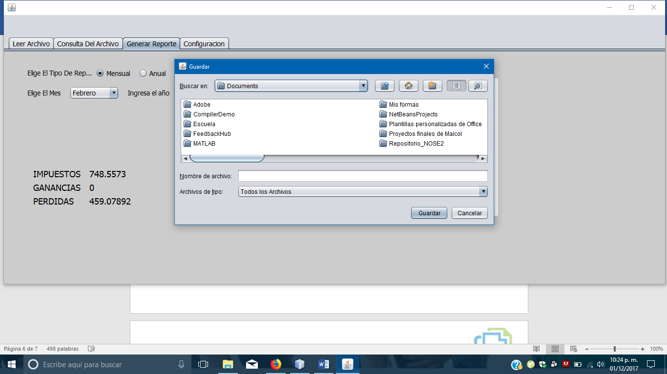

24.- Después de seleccionar la ruta, nombramos el Reporte y damos click en Guardar:

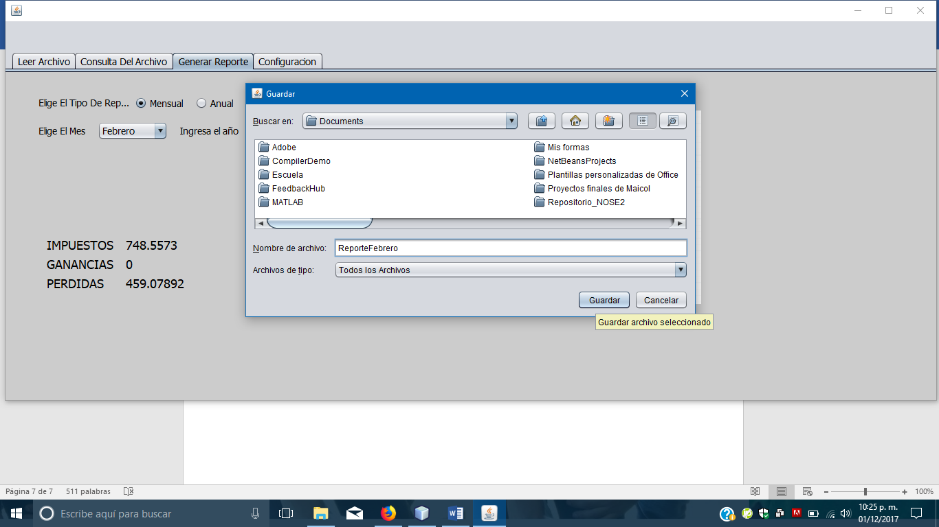

25.- De esta forma ya quedaría guardado nuestro reporte en la ruta especificada y en formato PDF.

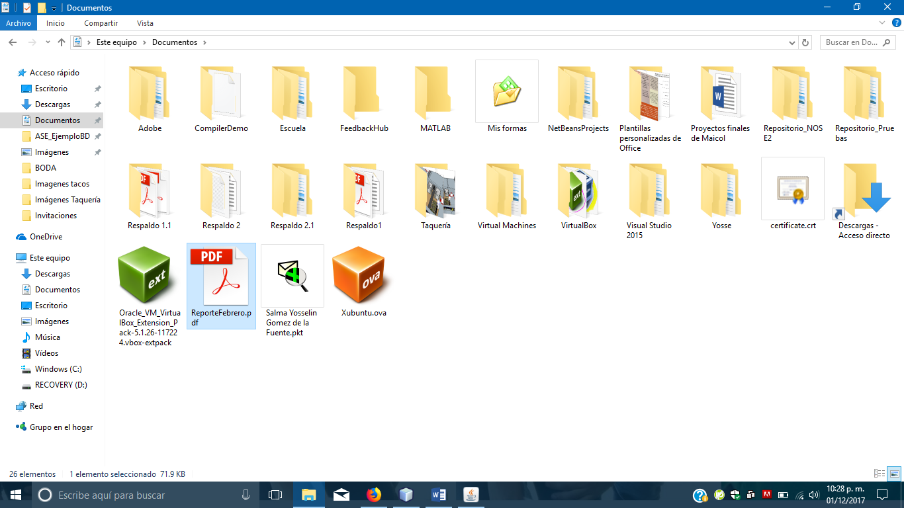

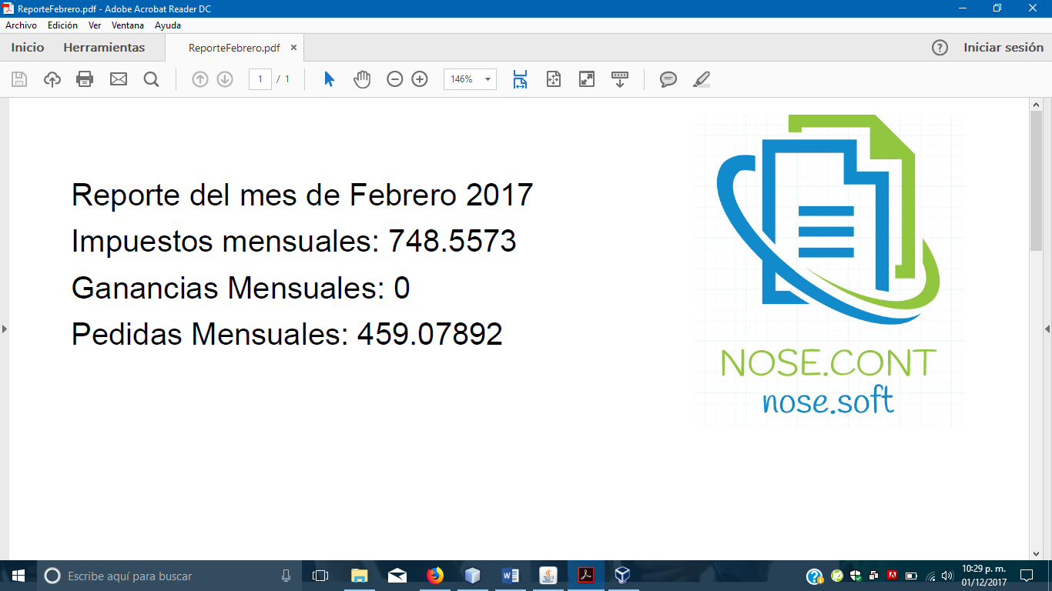Dicho reporte contiene los siguientes datos:

26.- Damos click en Aceptar y nos aparece nuevamente el mensaje de selección de ruta para repetir el procedimiento de los pasos 23y 24.

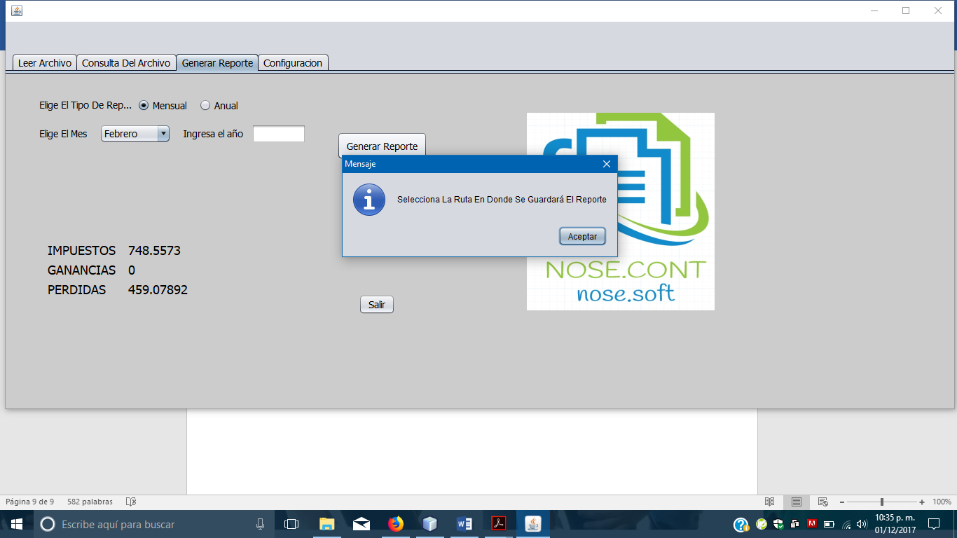27.- Para generar un reporte Anual lo primero que hacemos es seleccionar la casilla Anual e ingresar el año:

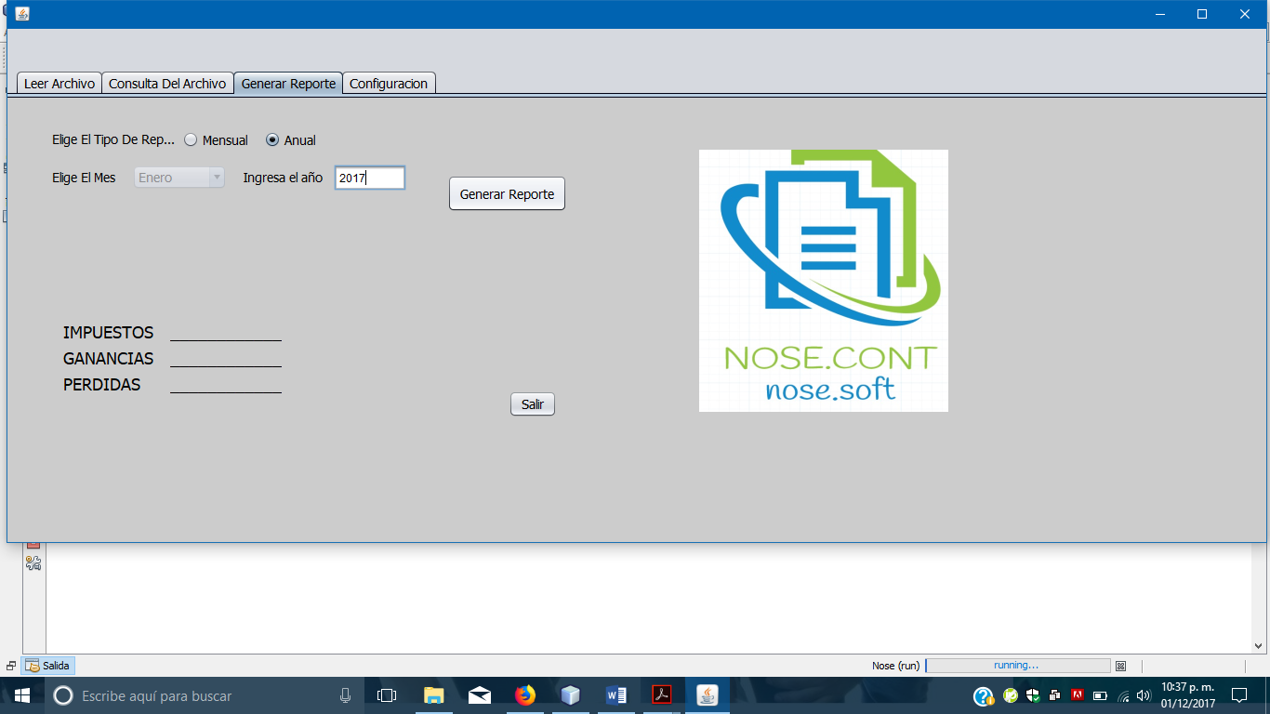

28.- Damos click en Generar Reporte y nos muestra los campos de IMPUESTOS, GANANCIAS Y PERDIDAS con los resultados y además el mensaje de selección de ruta:

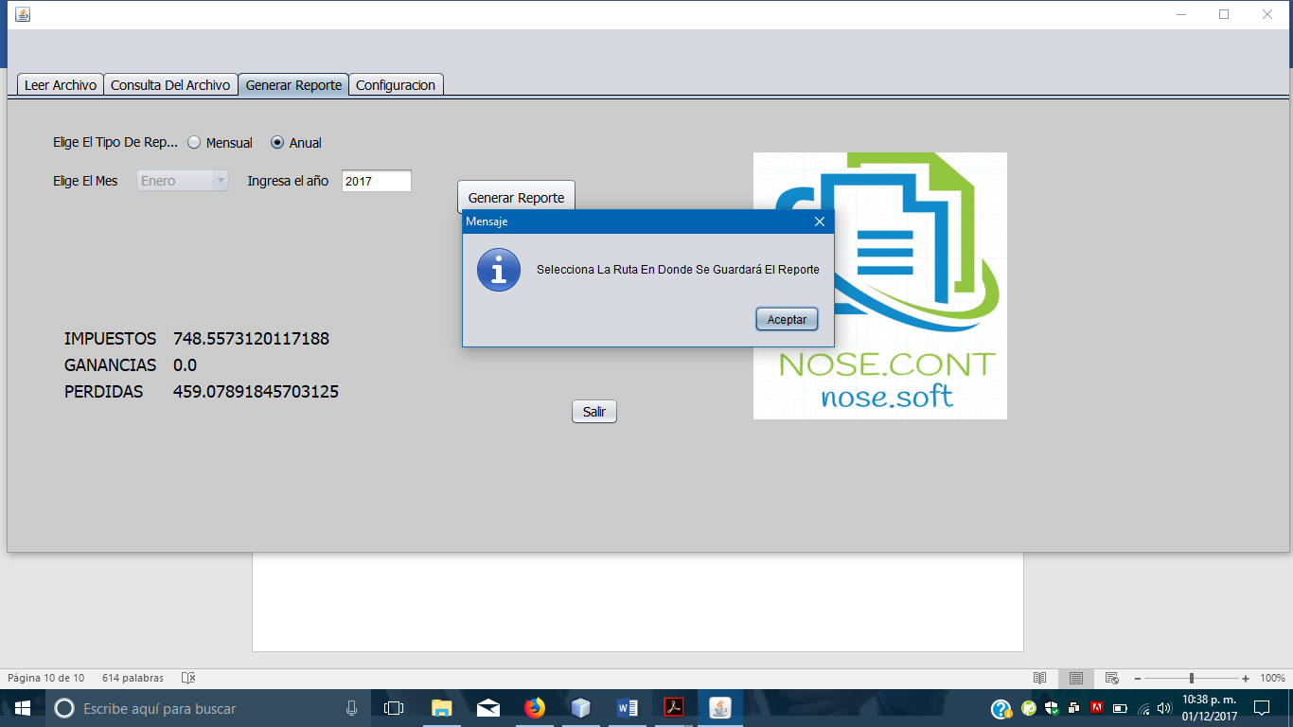

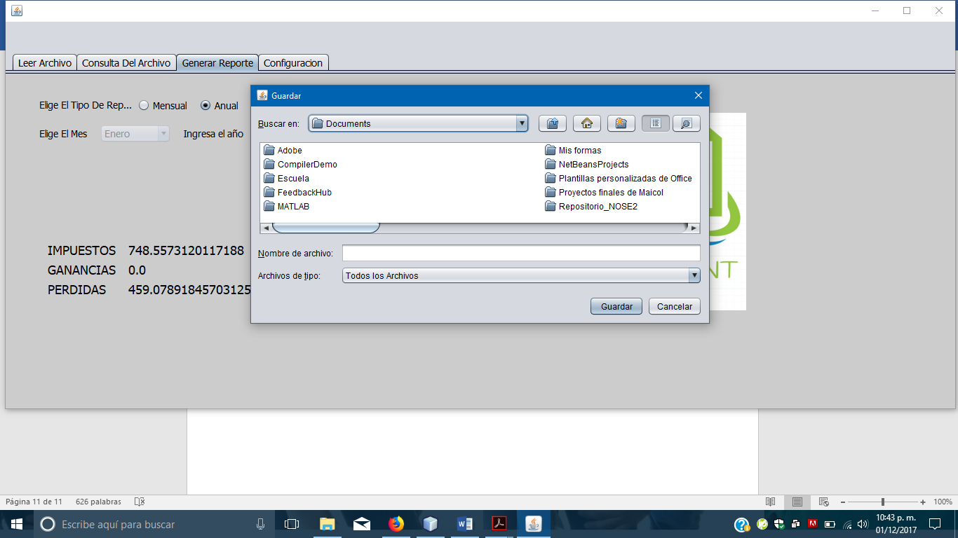30.- Damos click en aceptar y nos muestra la ventana para seleccionar la ruta:

29.- Una vez seleccionada la ruta nombramos el documento y damos click en guardar:

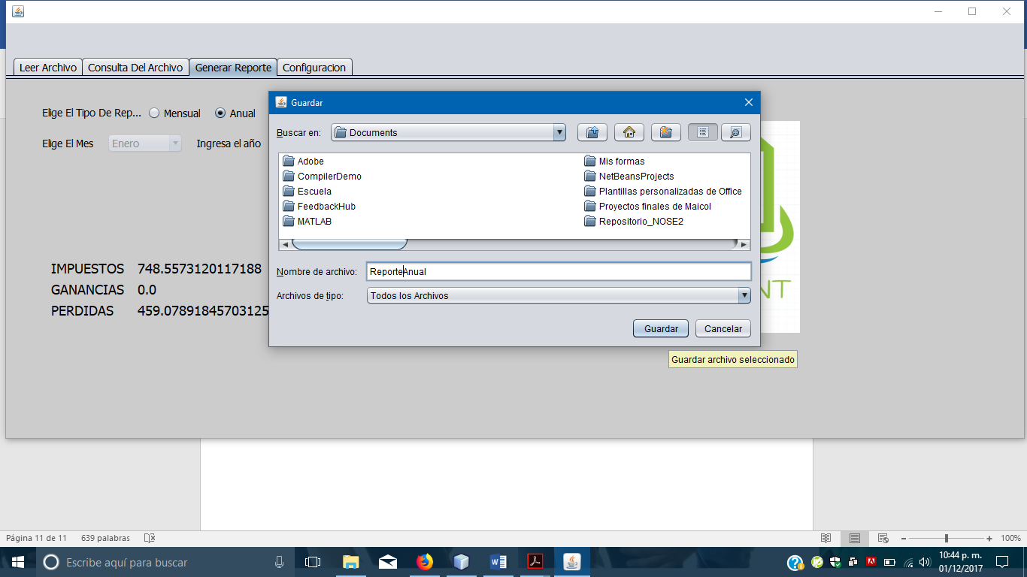

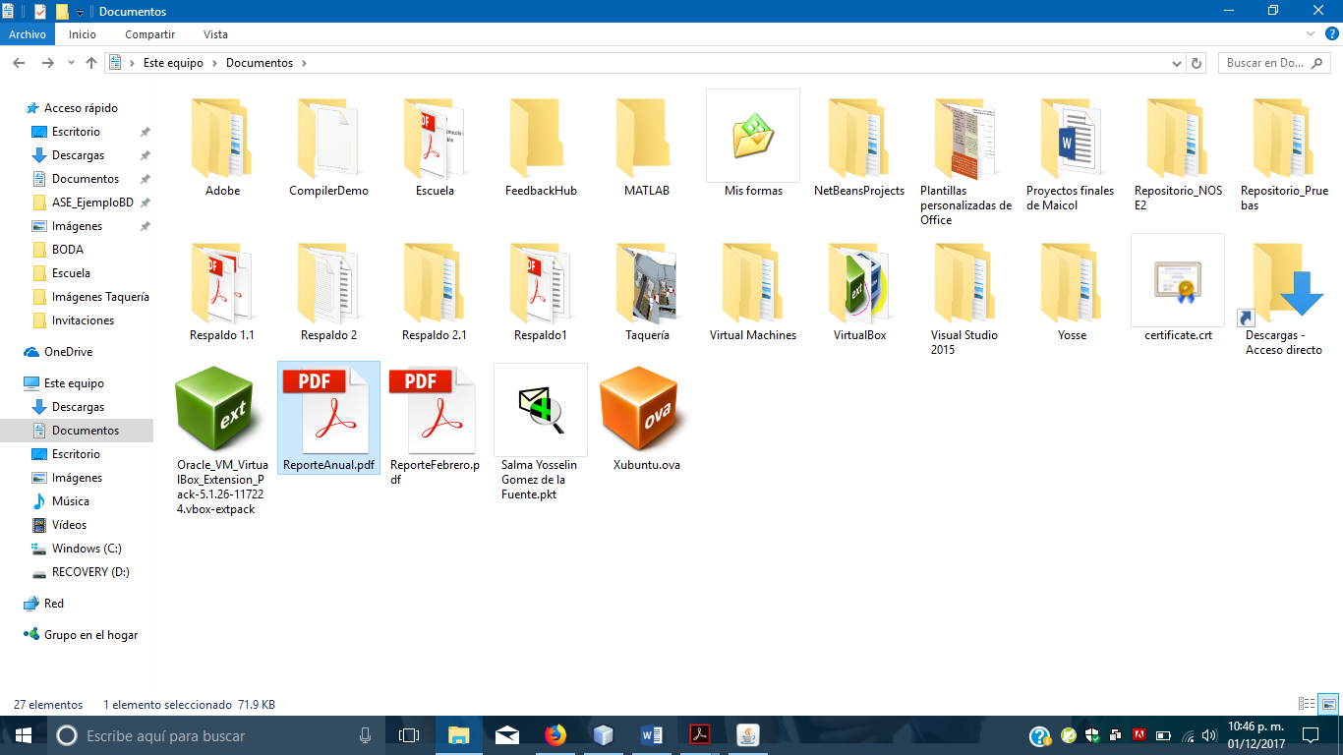30.- Una vez hecho esto ya podemos ver que el reporte se guardó en la ruta especificada y en formato PDF:

Y podemos ver que contiene los siguientes datos:

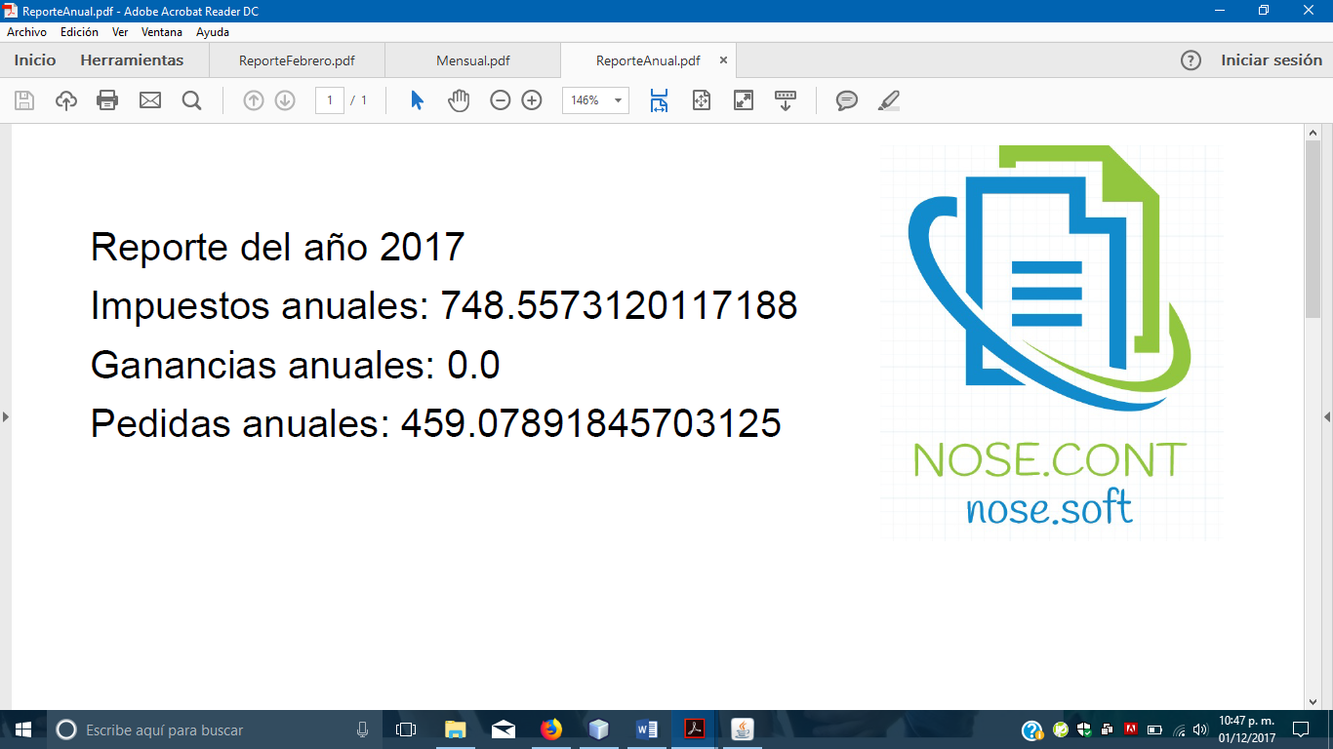

CONFIGURACIÓN

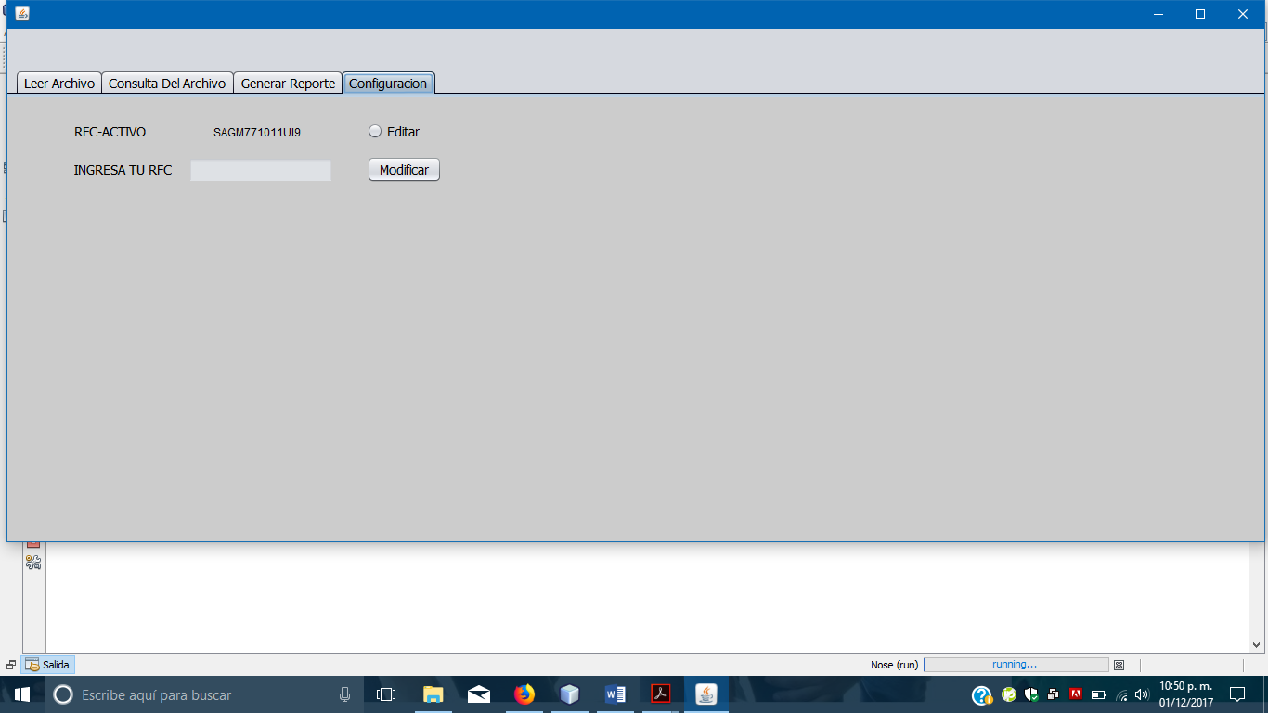31.- Para acceder a la configuración damos click en la cuarta pestaña la cual se llama “Configuración”, en la cual podemos ver la siguiente ventana con los siguientes campos:

32.- La función de esta pestaña es proporcionar la opción de cambiar el RFC con el que se ingresa al sistema para así poder ser usado por varias personas, esta ventana contiene los campos de: RFC-ACTIVO, donde se muestra el RFC ingresado al inicio del sistema, además la opción de Editarlo y el botón de Modificar.

33.- Para poder Editar debemos seleccionar la casilla de Editar y dar clic en Modificar, esto nos mostrará el siguiente mensaje:

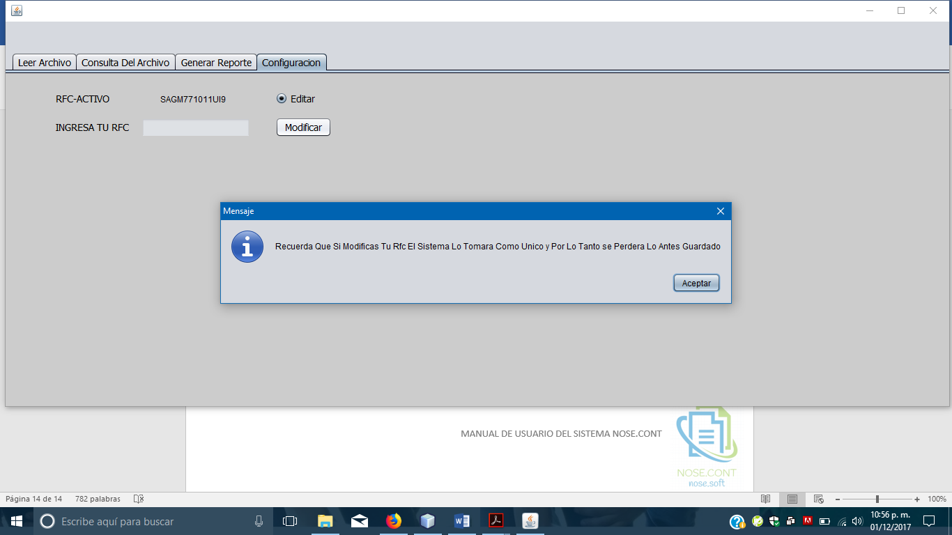

34.- Este es un mensaje de seguridad para confirmar que deseamos realizar el cambio, ya que al hacerlo los archivos guardados se perderán.

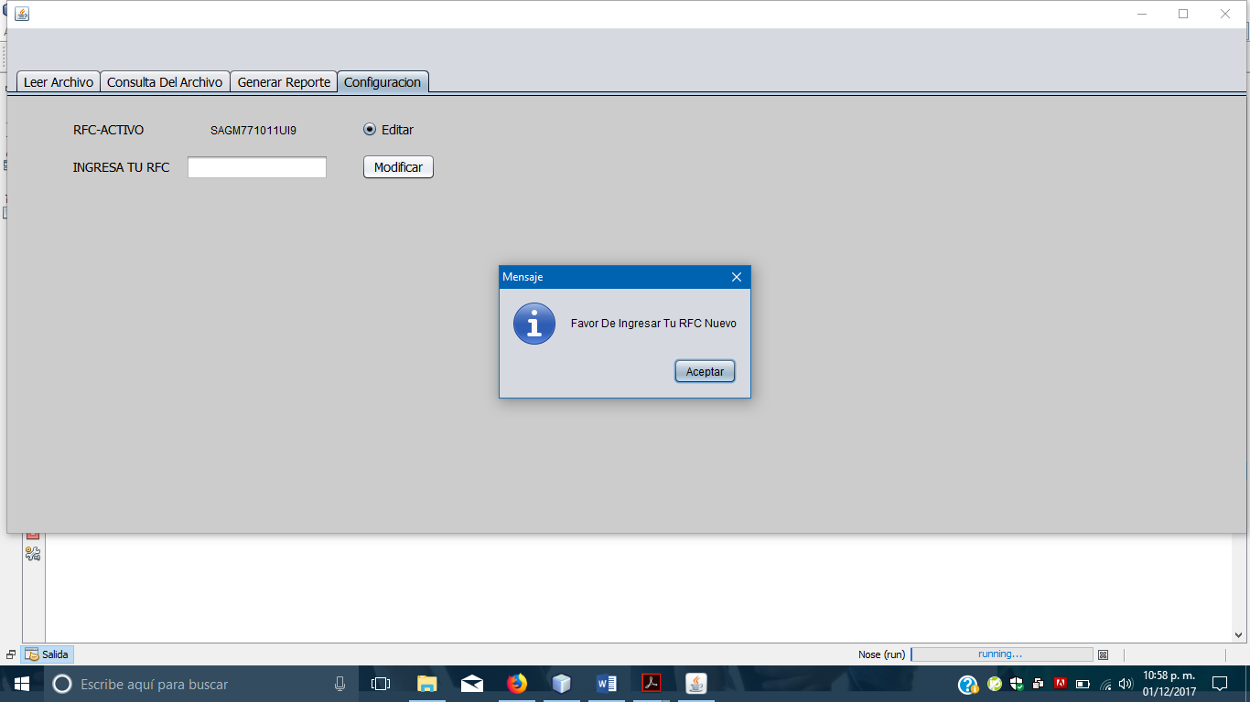35.- Al dar clic en aceptar nos muestra el siguiente mensaje y además se activa el cuadro de texto para ingresar el nuevo RFC:

Nota: Una vez modificado el RFC los archivos antes guardados se eliminan y se comienza con todo el proceso de nuevo(se reinicia el sistema).